08.09.2023r.

Strona internetowa

Sprawa: wyjaśnienie zapisów SWZ w postępowaniu na „Ubezpieczenie majątku i innych interesów Miasta Białogard wraz z innymi jednostkami organizacyjnymi – 2 części.”

Pełnomocnik Zamawiającego STBU Brokerzy Ubezpieczeniowi Sp. z o.o. informuje, iż na podst. art. 284 ust.2 ustawy Prawo zamówień publicznych (Dz.U. z 2023r. poz. 1605) dokonuje wyjaśnień zapisów SWZ.

Poniższe należy uwzględnić przygotowując ofertę.

Pytanie nr 1:
Czy na terenie Miasta występują PSZOKI, jeżeli tak proszę o:
- Wskazanie miejsca(precyzyjny adres) gdzie się znajdują i czy są w bliskiej odległości od lokalizacji będących przedmiotem zapytania?
- Czy na terenie PSZOK’ów składowane są opony?
- Informację o ich otoczeniu
- Jak wyglądają (pożądana dokumentacja fotograficzna) W przypadku braku możliwości przesłania dokumentacji fotograficznej, prosiłbym o dokładny opis w tym jakiego rodzaju mienie jest składowane?
- Czy powyższe PSZOKI są przedmiotem ubezpieczenia: jeżeli tak, jaka jest deklarowana suma ubezpieczenia, co jest dokładnie przedmiotem ubezpieczenia

Odpowiedź: Tak – Miasto rok rocznie organizuje przetarg dot. obsługi PSZOK przez firmę zewnętrzną.
Wykaz majątku do ubezpieczenia
1. rampa przeładunkowa z wiatą,
2. wagi: wjazdowa i wyjazdowa,
3. ścieżka edukacyjna,
4. miejsca postojowe i wyładunku,
5. miejsca postojowe,
6. słupy oświetleniowe ( 7 szt.),
7. ogrodzenie,
8. budynek (kontener) biurowy,
9. budynek (kontener) wagowego wraz z wiszącą szafą teletechniczną dla urządzeń sieciowych, telefonicznych oraz monitoringu,
10. kontenery transportowe ( 6 szt.),
11. system monitoringu, w tym 9 kamer: 7 kamer zainstalowanych na słupach oświetleniowych i 2 kamery zainstalowane w pomieszczeniach pod wiatą.

Suma ubezpieczenia wskazana jest w Załączniku nr 1 do OPZ – Tabela nr 2 – SU: 2 627 542,41 zł.
Zamawiający wskazuje, iż odpady przyjmowane są zgodnie z REGULAMINEM:
https://bip.bialogard.info/attachments/download/27284
Lokalizacja: ul. Fabryczna 6, 78-200 Białogard.
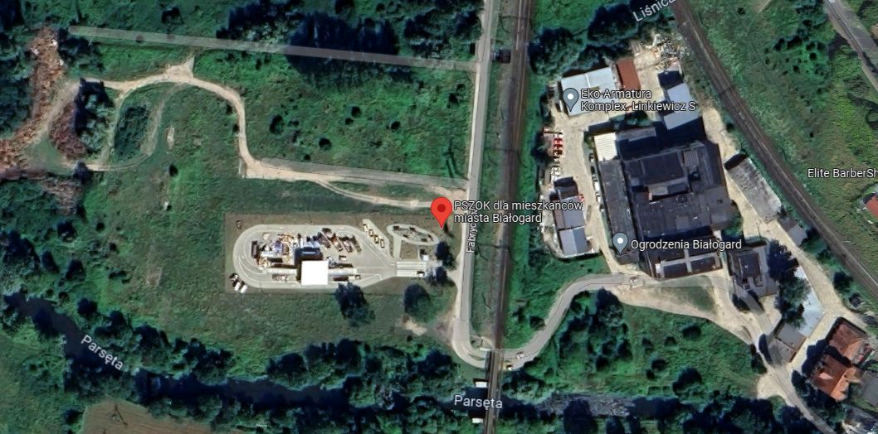
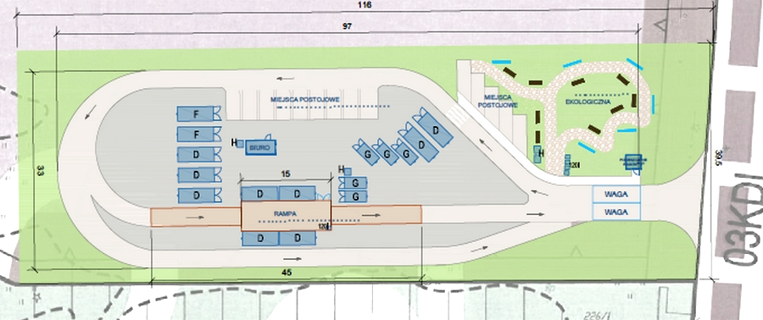

Pytanie nr 2:
Czy do ubezpieczenia mienia od wszystkich ryzyk zgłoszone jest mienie znajdujące się na składowisku odpadów, sortowni śmieci, spalarni śmieci, zakładzie recyclingu, na terenie Punktów Selektywnej Zbiórki Odpadów, bądź w bezpośredniej odległości od wskazanych obiektów? W przypadku udzielenia pozytywnej odpowiedzi na to pytanie, Wykonawca wnosi o udzielenie informacji o rodzaju i wartości tego mienia (wraz ze wskazaniem lokalizacji).
Odpowiedź: Wyłącznie na PSZOK, w pozostałych ww. Zamawiający nie zgłasza mienia do ubezpieczenia. Mienie i SU PSZOK wskazane w odpowiedzi na pytanie nr 1.

Pytanie nr 3:
Czy wszystkie budynki oraz budowle będące przedmiotem ubezpieczenia są zabezpieczone w sposób przewidziany obowiązującymi przepisami aktów prawnych w zakresie ochrony przeciwpożarowej w szczególności:
- ustawą o ochronie przeciwpożarowej (Dz. U. z 2009 r. Nr 178 poz. 1380 z późn. zm.);
- ustawą w sprawie warunków technicznych jakim powinny odpowiadać budynki i ich usytuowanie (Dz. U. z 2002 r. Nr 75 poz. 690 z późn. zm.);
- rozporządzeniem w sprawie ochrony przeciwpożarowej budynków, innych obiektów budowlanych i terenów (Dz. U. z 2010 r. Nr 109 poz. 719 z późn. zm.)
oraz czy wszystkie zabezpieczenia ppoż. posiadają aktualne przeglądy ?
Odpowiedź: Tak.
Pytanie nr 4:
Czy na terenie Miasta i jej jednostkach podległych występują mosty w tym mosty o konstrukcji drewnianej? W przypadku odpowiedzi twierdzącej proszę o wskazanie ich wartości wraz z dokumentacją zdjęciową. Czy mosty takie są poddawane regularnej konserwacji/przeglądom
Odpowiedź: Tak, podlegają.
Pytanie nr 5:
Prosimy o wskazanie wysokości przychodów osiągniętych w latach poprzednich/bieżącym roku oraz
wielkości szacunkowej na okres nadchodzących 12 miesięcy.
Odpowiedź:
Urząd Miasta Białogard, BOSiR Sp. z o.o., ZGKiM:
usługi: 30 767 402,00 PLN,
administracja: 14 510 801.

Pytanie nr 6:
Prosimy o poniższe informacje:
- czy w okresie od 1997 roku włącznie teren Miasta był zalany na skutek powodzi lub deszczy nawalnych?
- czy Miasto ma środki zabezpieczające przed powodzią, np. worki, opaski, wrota, pompy, itp.?
- czy Miasto ma opracowane pisemne procedury prewencyjne dotyczące zagrożenia powodzią?
- czy Miasto współpracuje z RZGW, Ośrodkiem Koordynacyjno-Informacyjnym (OKI) i IMGW w zakresie powiadamiania o zagrożeniu ryzykiem powodzi – elementy systemu powiadamiania – jeżeli tak, to jak wygląda taka współpraca?
Odpowiedź:
TAK – deszcz nawalny, Powódź – NIE.

Pytanie nr 7:
Prosimy o wskazanie metody/sposobu/wartości metra kwadratowego jaką przyjęto do oszacowania sumy ubezpieczenia poszczególnych budynków/budowli. Są to wartości wynikające z aktualnego obwieszczenia wojewody obowiązujące na danym terenie, czy została przyjęta inna metoda wyliczenia sum, prosimy wtedy o wskazanie metody ? Czy sumy ubezpieczenia uwzględniają obecną wartość nieruchomości ? Kiedy były aktualizowane ?
Odpowiedź:
Aktualizacja 08.2023 r. – informacja znajduje się w załączniku nr 1 do OPZ – Tabela nr 2: KOLUMNA „L”.

Pytanie nr 8:
Czy klient przewiduje możliwość modyfikacji?
Klauzula likwidacyjna dotycząca środków trwałych
– z zachowaniem pozostałych niezmienionych niniejszą klauzulą postanowień OWU i innych postanowień umowy ubezpieczenia ustala się, że dla środków ubezpieczanych wg wartości księgowej brutto lub odtworzeniowej – bez względu na stopień umorzenia księgowego lub zużycia technicznego danego środka trwałego i bez względu na jego wartość, odszkodowanie wypłacane jest w pełnej wartości, do wysokości deklarowanej sumy ubezpieczenia utraconego/uszkodzonego środka trwałego, bez potrącenia umorzenia księgowego, zużycia technicznego i bez proporcjonalnej redukcji odszkodowania zarówno przy szkodzie całkowitej, jak i szkodzie częściowej. Bez względu na rodzaj wartości środka trwałego przyjętej do ubezpieczenia (księgowa brutto lub odtworzeniowa), zasada proporcji określona w OWU Ubezpieczyciela nie ma zastosowania przy ustalaniu wysokości szkody oraz odszkodowania. Odszkodowanie wypłacane jest w pełnej wysokości obejmującej koszt naprawy, wymiany, nabycia lub odbudowy z uwzględnieniem kosztów montażu, demontażu, transportu, ceł i innych opłat – maksymalnie do wysokości sumy ubezpieczenia danego środka trwałego.
W przypadku nieodtworzenia mienia po szkodzenie nie mają zastosowania zapisy dot. wysokości szkody ustala się według wartości rzeczywistej
Odpowiedź: NIE – zgodnie z treścią klauzuli.
Pytanie nr 9:
Z uwagi na obecność obiektów wyłączonych z eksploatacji, prosimy o poniższe informacje:
a) od jak dawna obiekty są nieużytkowane?
b) czy jest stosowany dozór mienia?
c) czy są podłączone media?
d) jakie są plany w stosunku do tego mienia
Odpowiedź:
Zakres ograniczony zgodnie z treścią k. mienia wyłączonego z eksploatacji
- Grunwaldzka 44 – obiekt jest elektronicznie zabezpieczony, wszystkie media odłączone z wyjątkiem prądu, który jest niezbędny do systemu alarmowego
- Klonowa 28 – obiekt zamurowany, wszystkie media odłączone
- Ustronie Miejskie 1 - obiekt jest elektronicznie zabezpieczony, wszystkie media odłączone z wyjątkiem prądu, który jest niezbędny do systemu alarmowego
- Skłodowskiej 3a, Kisielice Małe 13, Moniuszki 30a,30, 31, 31a, Sikorskiego 23 – są w trakcie wykwaterowania z mieszkańców, obiekty nie są planowane do remontu,
- Klępino Białogardzie magazyn – planowane wyburzenie

Pytanie nr 10:
Czy klient przewiduje możliwość modyfikacji kl. prewencyjnej SU, zgodnie z poniższym:
Klauzula prewencyjnej sumy ubezpieczenia
Z zachowaniem pozostałych, niezmienionych niniejszą klauzulą, postanowień umowy ubezpieczenia i Ogólnych Warunków Ubezpieczenia ustala się:
1. Prewencyjną sumę ubezpieczenia z limitem określonym w umowie ubezpieczenia w celu ograniczenia ewentualnego niedoubezpieczenia. Prewencyjna suma ubezpieczenia ma zastosowanie łącznie do tych pozycji mienia ubezpieczonych według wartości odtworzeniowej, w których po szkodzie stwierdzono niedoubezpieczenie.
2. Prewencyjna suma ubezpieczenia nie powiększa sumy ubezpieczenia.
3. Limit: 1.000.000 zł na jedno i wszystkie zdarzenia w okresie ubezpieczenia na wszystkie pozycje mienia łącznie.
Odpowiedź: Nie.
Pytanie nr 11
Czy wśród wnioskowanego mienia występują instalacje fotowoltaiczne? Jeżeli tak, proszę o wskazanie SU oraz informacji czy są to instalacje naziemne, czy na dachu.
Dodatkowo proszę o potwierdzenie, że spełniają poniższe wymagania.
- Posiadanie przez klienta umowy serwisowej (Service Level Agreement) przez cały okres ubezpieczenia.
- Minimum 2 letnia gwarancja producenta/dostawcy (dot. paneli, inwerterów, transformatorów).
- Utrzymywanie roślinności na poziomie do 20 cm – dotyczy instalacji naziemnych.
- Utrzymywanie instalacji w należytym stanie, w tym czyszczenie ogniw, usuwanie liści, etc.
- Inwerter musi być skutecznie zabezpieczony przed wpływem warunków atmosferycznych (klasa szczelności co najmniej IP 65).
- Regularne wykonywanie i dokumentowanie przeglądów technicznych i elektrycznych (jeżeli jest to wymóg gwarancyjny).
- Teren, na którym znajduje się instalacja fotowoltaiczna jest ogrodzony i oświetlony. W przypadku instalacji naziemnych muszą być one zlokalizowane w bezpośrednim sąsiedztwie innych zabudowań.
- Wyposażenie instalacji PV w sprawną instalację przeciwprzepięciową wykonaną zgodnie z wytycznymi Polskiej Normy.
- Wymóg posiadania aktualnego certyfikatu dla paneli, spełniającego normę IEC 61215 (polski odpowiednik PN-EN 61215-1:2017-01) z okresem ważności min. do końca okresu ubezpieczenia.
- Certyfikowani instalatorzy instalacji fotowoltaicznych.

Odpowiedź: TAK – na gruncie – wskazane w załączniku nr 1 do OPZ – DOTYCZY BOSiR Sp. z o.o.

Czy ubezpieczony posiada i/lub będzie posiadać panele fotowoltaiczne, instalacje solarne?  Jeżeli tak, proszę o odpowiedź na poniższe  1. Posiadanie przez klienta umowy serwisowej (Service Level Agreement) przez cały okres ubezpieczenia.  2. Minimum 2 letnia gwarancja producenta/dostawcy (dot. paneli, inwerterów, transformatorów).  3. Utrzymywanie roślinności na poziomie do 20 cm – dotyczy instalacji naziemnych.  4. Utrzymywanie instalacji w należytym stanie, w tym czyszczenie ogniw, usuwanie liści, etc.  5. Inwerter musi być skutecznie zabezpieczony przed wpływem warunków atmosferycznych (klasa szczelności co najmniej IP 65).  6. x przeglądów technicznych i elektrycznych (jeżeli jest to wymóg gwarancyjny).  7. Teren, na którym znajduje się instalacja fotowoltaiczna jest ogrodzony i oświetlony. W przypadku instalacji naziemnych muszą być one zlokalizowane w bezpośrednim sąsiedztwie innych zabudowań.  8. Wyposażenie instalacji PV w sprawną instalację przeciwprzepięciową wykonaną zgodnie z wytycznymi Polskiej Normy.  9. Wymóg posiadania aktualnego certyfikatu dla paneli, spełniającego normę IEC 61215 (polski odpowiednik PN-EN 61215-1:2017-01) z okresem ważności min. do końca okresu ubezpieczenia.  10. Certyfikowani instalatorzy instalacji fotowoltaicznych. | ☒Tak ☐Nie | Uwagi:  Ad. 1 NIE. Instalacja na gwarancji wykonawcy.  Ad. 2 TAK  Ad. 3 TAK  Ad. 4 TAK  Ad. 5 TAK  Ad. 6. Tak.  Ad. 7. Tak  Ad. 8. TAK  Ad. 9. TAK  Ad. 10. TAK

Pytanie nr 12
Czy wszystkie wnioskowane obiekt podlegającą regularnym przeglądam zgodnie z prawem Budowlanym (w tym przeglądom pięciorocznym)?
Odpowiedź: Tak.

